**Никольский собор: факты, загадки, мифы**

Никольский собор города Георгиевска, бесспорно, является самым старым православным храмом в Ставропольском крае и в Георгиевской епархии. История этой деревянной церкви относительно недолгая - чуть больше двух столетий, однако почти не известная. В ХХ веке неоднократно предпринимались попытки исследовать её и поведать миру. Однако ни Н. Н. Шабловскому[1] в начале ХХ века, ни М. А. Якунину с М. И. Федькиным[2] в 1970-х, ни другим местным краеведам не удалось продвинутся дальше нескольких косвенных фактов и выдвижения различных версий. При этом некоторые факты, как будет показано ниже, оказались неверно поняты и истолкованы. Более того, появился миф о совершении в Никольской церкви молебна по случаю подписания Георгиевского трактата, который затем стал повсеместно упоминаться и прочно укрепился в общественном сознании. Причины такой ситуации вполне ясны. В упомянутое время, и даже в первом десятилетии XXI-го века, местным исследователям не были доступны архивные документы, благодаря которым можно было составить более-менее полную и достоверную историческую картину. Сами же эти исследователи не имели подготовки, необходимой для работы в области церковной истории.

В конце 1990-х я, ещё не будучи священником и даже не помышляя об этом, услышал из уст директора Георгиевского краеведческого музея Н. В. Ильичёвой фразу о том, что «нынешняя Никольская церковь - не та, которую принесли с собой солдаты, построившие Георгиевскую крепость». Как - не та?! А куда же подевалась та?! Эти вопросы и зародили интерес к данной теме. Последующие два десятилетия моей жизни отнюдь не были посвящены целенаправленному исследованию истории Никольской церкви. Однако этот период стал временем постепенного знакомства с историческими фактами, воспоминаниями, сопутствующей информацией, сопоставления их и последующего анализа. Благо, активное внедрение в ХХI веке цифровых технологий позволяло знакомиться с историческими документами, о которых не знали прежние исследователи. Вместе с тем, глубокое моё личное погружение в церковную тему позволило рассмотреть эти факты и документы с точки зрения православного священника.

Постепенно из множества обрывков и фрагментов, как из пазлов, стала вырисовываться картина. К сожалению, сегодня всё ещё нельзя сказать, что она представляет собой целостное полотно. Но именно поэтому и хочется обратить внимание читателей и потенциальных исследователей истории Никольского собора на всё то, что мне видится важным и значимым.

Итак, начнём.

**О появлении церкви в Георгиевской крепости**

Основной проблемой, с которой в первую очередь сталкивались все упомянутые выше исследователи истории Никольской церкви, и которая до сих пор вызывает наибольшее затруднение, является определение точной и достоверной даты постройки её здания в Георгиевской крепости.

Поскольку крепость является военным объектом, то и церковь, установленная в ней, могла принадлежать только тому подразделению, которое эту крепость занимало. То есть, речь идёт о полковой церкви. Этот факт очевиден и не подлежит сомнению. Поэтому для решения обозначенной проблемы необходимо точно понимать:

- что в XVIII-XIX веках представляла собой полковая церковь?

- какому воинскому подразделению принадлежала церковь, появившаяся в Георгиевской крепости?

- когда это подразделение заняло Георгиевскую крепость?

**Что такое полковая церковь?**

Когда я впервые услышал рассказ о том, что Никольская церковь была принесена в Георгиевскую крепость солдатами, в уме возникла приблизительно такая картина. По пыльной или грязной степной дороге вслед за строем солдат движется длинная вереница подвод и повозок, которые везут разобранное на брусья и доски здание церкви, купола с крестами, многоярусный иконостас, иконы, подсвечники и другую церковную утварь. Вот, наконец, эта колонна заходит в крепость, останавливается на нужном месте, подводы разгружаются и солдаты начинают собирать из деталей церковное здание... В конце 1990-х мне не очень-то верилось, что такое возможно. Высказывали свои сомнения и священники, с которыми я тогда разговаривал. Здание Никольского собора - довольно большое. Это ж сколько надо было иметь подвод, лошадей, извозчиков? Сколько сил и средств надо было затратить на перевоз?

Изучение этой темы выявило следующее. Ещё с военных преобразований Петра Первого каждый полк российской армии имел свою церковь, престольный праздник которой совпадал с днём полка. Проблемы духовного окромления личного состава воинских подразделений решались в зависимости от дислокации и текущих условий. В месте постоянного пребывания полка, как правило, имелась стационарная полковая церковь (капитальное здание). В походах духовные нужды солдат и офицеров удовлетворяла церковь походная, представлявшая собой набор священных сосудов, разборный престол и небольшой лёгкий иконостас (складной деревянный или холщёвый), алтарную церковную утварь и богослужебную литературу. Всё это в полевых условиях размещалось в тканевой или деревянной щитовой палатке, либо в ином подходящем помещении - например, в казарме[3] неподалёку от места расположения штаба полка. В XIX веке походные полковые церкви иногда развёртывались в боковых приделах зданий станичных храмов.

В большинстве случаев походная церковь предваряла стационарную полковую, которая разбиралась на детали, перевозилась на новое место длительной дислокации штаба полка и там вновь собиралась. Следует отметить, что перевозка в XVIII-XIX веках деревянных церковных зданий на большие расстояния (сотни километров) была делом достаточно заурядным и вполне технически осуществимым.

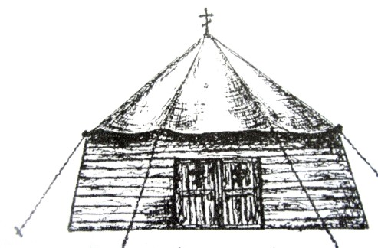

Рис. 1. Походная церковь казаков-переселенцев, конец XVIII в.[4]

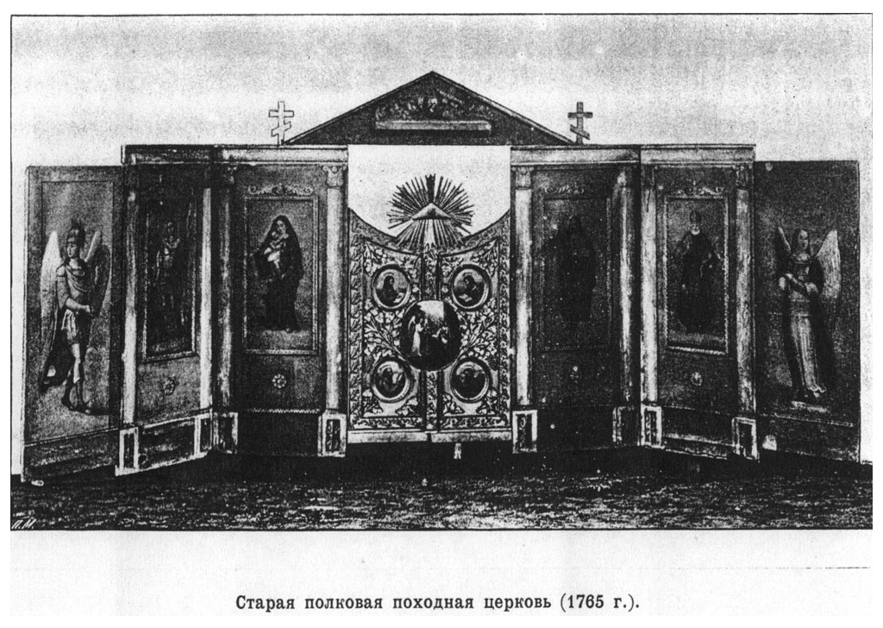

Рис. 2. Старая полковая походная церковь (1765 г.)[5]

Полковой храм не мог существовать без священника, задачей которого, согласно законам Российской Империи, было духовное окормление солдат, напутствие Святыми Дарами смертельно раненых, отпевание убитых и умерших. Значит, полковой священник и полковая церковь должны были постоянно находиться в расположении полка - неподалёку от штаба, рядом с лазаретом. Поэтому если, например, полк получал команду отправляться из места длительной постоянной дислокации в какую-нибудь отдалённую зону боевых действий, то священник забирал из капитального здания полковой церкви движимое церковное имущество (иногда даже не всё, а только самое необходимое) и уходил вместе со своим полком. Здание же церкви, являвшееся собственностью полка, в зависимости от ситуации, либо запиралось на замок и могло годами находиться в таком состоянии, либо продавалось (что было достаточно распространённым делом), после чего продолжало использоваться по церковному назначению новыми хозяевами. Соответственно, в последнем случае на новом месте дислокации для полковой церкви строилось новое капитальное здание.

Итак, совсем не обязательно полагать, что солдаты, построившие Георгиевскую крепость, привезли с собой на новое место разобранное на детали здание полноценного храма. Походная полковая церковь вполне могла умещаться на одну-две-три телеги.

Также очень важно правильно понимать, какое конкретно должностное лицо давало полковому священнику распоряжение собрать полковой храм в походное положение и определяло технические аспекты его перевозки, а на новом месте решало, где его следует развернуть и надо ли строить новое капитальное здание. Судя по масштабам обозначенных выше задач, это был именно командир полка, обладавший в своём подразделении полнотой власти и хорошо знакомый с текущей ситуацией. Если это так, то его приказы, связанные с первоначальным развёртыванием полковой церкви в Георгиевской крепости и строительством для неё капитального здания, могли быть сугубо внутренним делом этого подразделения. И тогда возникает вопрос: документировались ли они на бумаге? Если - да, и если эти документы сохранились до наших дней, то, вероятно, искать их следует в Российском государственном военно-историческом архиве (РГВИА). Но ведь они могли быть отданы и устно. Едва ли командир, находясь в крепости, давал письменные указания своим подчинённым, которых посылал строить, например, здания гауптвахты, казарм и пороховых складов. Вероятно, именно поэтому нам и не известен документ, в котором указана точная дата закладки крепостной церкви.

Если же этот документ будет когда-нибудь обнаружен, то в нём будет содержаться достоверный ответ и на следующий вопрос.

**Какому воинскому подразделению принадлежала крепостная церковь?**

За неимением документальных подтверждений нам ничего не остаётся, как только рассматривать различные возможные версии.

***Версия № 1.*** В сопроводительном тексте путеводителя «Георгиевск. Георгиевский район. Карта города и района. Достопримечательности. История. Фотографии», выпущенного в 2003 году пятигорским издательством «Картинформ», а позже переизданного с небольшими изменениями, прямо утверждается, что «Никольская церковь построена в 1780 году солдатами Ранокутского (Кабардинского) полка, строившими Георгиевскую крепость. По одной из версий, это была т. н. “походная церковь” полка, привезённая сюда в разобранном виде (войска прибыли из Царицына)... Название храму было дано по дате его закладки - в Николин день 22 мая (Никола Майский)»[6].

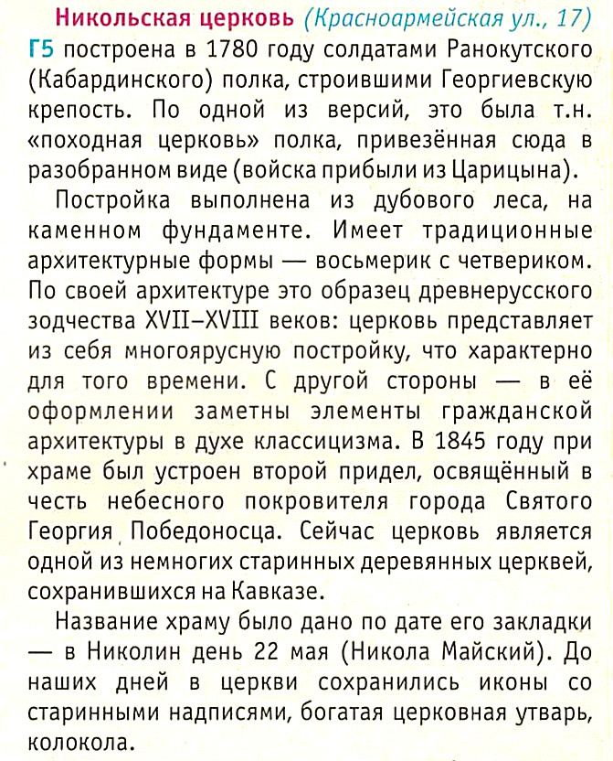

Рис. 3. Фрагмент сопроводительного текста путеводителя издательства «Картинформ»

Действительно, Георгиевская (а первоначально - Новогеоргиевская) крепость была основана на совершенно пустом месте как крепость № 4 Азово-Моздокской оборонительной линии (далее - Линии). Работы по её сооружению начались 4-5 октября (ст. ст.) 1777 г. Сразу же в ней расположился «на квартиры» Кабардинский пехотный полк (сформированный в 1726 г. как Ранокуцкий). Строительством этой крепости и «восточной дистанции» Линии (от Моздока до крепости Александровской) руководил начальник Кабардинского пехотного полка полковник Николай Алексеевич Ладыженский.

Об этом же подразделении пишет Н. Н. Шабловский: *«Весной 1777 года появляется впервые на Кавказе вышедший из внутренних губерний России Ранокуцкий пехотный полк двухбатальонного состава. Это будущий Кабардинский полк, знаменитый в летописях Кавказской войны. Полк прибыл на указанное ему место, где должна была быть Георгиевская крепость, и принялся за постройку её. Подполковник того же полка Герман [фон Ферзен] заведует этой постройкой, а также имеет наблюдение за постройками редутов и других крепостей Азовско-Моздокской линии. К осени крепость под № 4 вчерне была готова, полк остался в ней зимовать. Первым комендантом этой крепости был Ранокуцкого же пехотного полка секунд-майор Карл Рик».*

Из сказанного напрашивается вывод, что Никольская церковь изначально принадлежала Кабардинскому пехотному полку. Однако из электронных источников в интернете достоверно известно, что полковой праздник этого подразделения приходился на 6 января (19 января н. ст.) - Святое Богоявление (Крещение Господне). А в соответствии с существовавшей традицией, престольные праздники полковых церквей Русской Императорской Армии совпадали с полковыми праздниками, т. е. церковь Кабардинского пехотного полка была Богоявленской, а не Никольской. Это большая проблема данной версии.

***Версия № 2.*** Её приводит Н. Н. Шабловский.Внимательно прочтём эти строки.

*«Николаевский собор - это небольшая церковка, сбитая на совесть из крепкого дубового леса, как только строили в старину. В церкви два придела: главный - во имя св. Николая-Чудотворца и правый - во имя св. великомученика и Победоносца Георгия. В главном приделе небольшой, но очень красивый, художественно исполненный иконостас. Он придает внутренности небольшой церкви величественный вид; иконостас этот осветляет и как бы расширяет своим видом самую внутренность церкви. Богатые, жертвованные иконы со старинными характерными надписями, богатая церковная утварь, мелодичный звон колоколов, - все это напоминает, что церковь эта долго обслуживала сановных и знатных лиц, что многие прихожане немало вложили забот и средств для поддержания благолепия этого храма. Часть икон и богатой утвари унесены из этой церкви в новый Вознесенский собор. Нельзя не пожелать, чтобы все взятое возвращено было обратно в этот храм, единственный находящийся в руках города памятник георгиевской старины.*

*Когда построена эта церковь? К сожалению, архив Николаевского собора до 1804 года не сохранился. Из магистратских дел города видно, что 8 ноября 1793 года священник и благочинный Никольской церкви, отец Иоанн Косьмин, увещевал показать правду вернувшуюся из бегов купеческую жену, Марфу Евсееву. В 1795 года тот же священник приводит к присяге выборных в городской магистрат и переводится в Астраханскую епархию. Трудно допустить, чтобы Георгиевск - уездный город с 1786 года и местопребывание наместника - не имел в то время церкви, когда церкви были во многих селах Кавказской губернии. Поселения того времени делятся на села, слободы и деревни (помещиков); есть слободы больше по числу населения, чем села; очевидно, что в определении села и слободы положено в основание не число жителей, а имеется или не имеется в поселении церковь. Есть предание, что Никольская церковь выстроена была нижними чинами Куринского полка, то есть в 1780-х годах. Что это так - на это есть некоторые основания.*

*Полк этот прибыл из России в Кубанский корпус кавказских войск в 1782 году под именем Куринского пехотного полка; в 1784 году - в связи, вероятно, с вассальным подчинением Грузии России - он переименовывается в Тифлисский мушкетерский и, наконец, в Тифлисский гренадерский. Штаб этого полка долго находился в Георгиевске. Полк ушел с Северного Кавказа не ранее 1800 годов. В делах Георгиевского городового магистрата за 1786 год находим отношение командира Тифлисского полка, полковника Робиндера, к городскому управлению. Полковник Робиндер просит взыскать с проживающего в Георгиевске купца Гарденина двести рублей, как с одного из трех поручителей за полкового священника Грязнова, утратившего церковную утварь. Была, значит, связь между купечеством местным и полковым священником, была церковная утварь; была, следовательно, и церковь...*

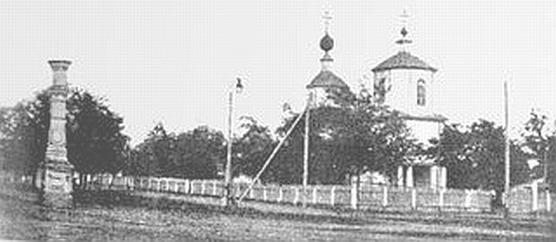

Рис. 2. Николаевский собор и колонна у гауптвахты в Георгиевске.   
Фото из книги Н. Н. Шабловского «Георгиевская старина» (1914 г.). Видны знакомые нам сегодня очертания этого храма.

*Автор книги «О кавказской линии...» И. Дебу, говоря в этом сочинении об установлении наместничества в г. Екатеринограде, утверждает, что церковь в Екатеринограде была выстроена посреди крепостной площади по приказанию начальства. То же самое могло случиться и в Георгиевске. В самом деле - кто мог построить Никольскую церковь? Надо думать, что не георгиевские обыватели... Их всего-навсего насчитывалось тогда 80 семейств купеческих и мещанских, к тому же только что приписанных к городу и, значит, неустроившихся и несших очень тяжелые повинности, как упоминалось уже выше... Остается та рабочая сила, которая в те времена все делала, - это солдатские руки, строившие и крепости, и казармы, и лазареты, и все, что надо было для войска, пришедшего в незаселенный край. Церковь тогда была, вероятно, слишком скромной. Второй придел сооружен 1845 году, как значится в церковной летописи».*

Шабловский приводит предание о строительстве церкви в Георгиевской крепости солдатами Куринского или Тифлисского полка. В топонимике дореволюционного Георгиевска был район под названием Тифлисская слободка. Резонно полагать, что именно на этой территории, находившейся вне пределов Георгиевской крепости, с западной её стороны, находились штаб и казармы, в которых был расквартирован личный состав Тифлисского полка. После убытия этого воинского подразделения обжитую им территорию и здания заселили гражданские лица, образовав одноимённую слободку.

Полковой праздник Куринского (Тифлисского полка) — 8 июля (ст. ст.), день церковного почитания Казанской иконы Божией Матери. Соответственно, церковь Тифлисского полка была в честь Казанской иконы Божией Матери. В издании «Историческое описание соборных и приходских церквей, в Российской Империи находящихся, с показанием времени построения оных» (Москва, Типография Семёна Селивановского, 1828) на 36-й странице напечатано, что в Георгиевске, помимо Никольской соборной церкви, имеется «Церковь приходская во имя Казанскiя Богородицы, построена в 1786 году».

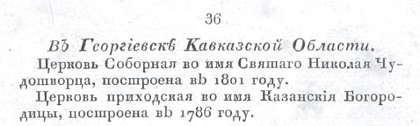

Рис. 3. Фрагмент книги «Историческое описание соборных и приходских церквей, в Российской империи  
 находящихся, с показанием времени построения оных», 1828 г.

Всё это даёт основания предполагать, что Казанская приходская церковь является стационарным зданием бывшей полковой церкви Тифлисского полка, которая, конечно же, располагалась в Тифлисской слободке.

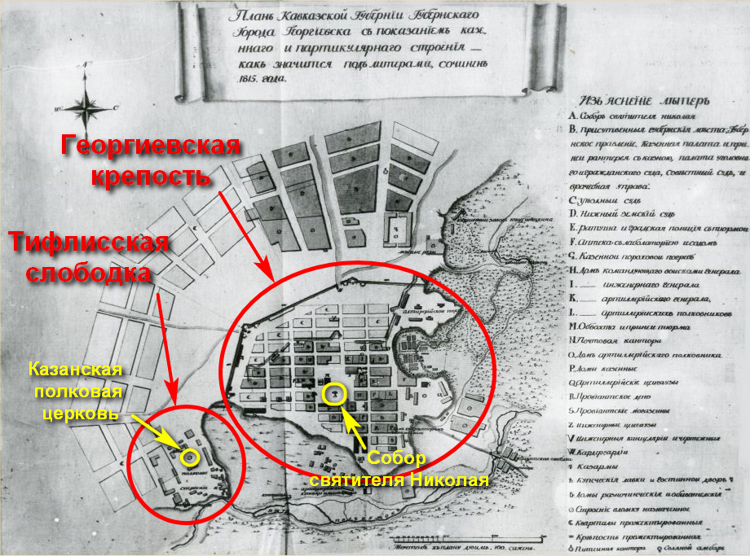

Рис. 4. На плане города Георгиевска 1815 года отмечены Георгиевская крепость с Николаевским собором и Тифлисская слободка с церковью Казанской иконы Божией Матери

Когда Тифлисский полк ушёл в Грузию (известно, что в 1817 г. в составе 20-й пехотной дивизии он уже был расквартирован в с. Караклис), священник отбыл вместе с командованием, забрав с собой церковное имущество, которое по своей сути и составляло полковую церковь. Здание же Казанской церкви, скорее всего, по-прежнему принадлежало Тифлисскому полку, но какое-то время использовалось местным духовенством для духовного окормления жителей слободки (при этом антиминс и священные сосуды для совершения Литургии приносились в неё из Никольской церкви). Вероятно, по этой причине Казанская церковь города Георгиевска в «Историческом описании…» значится как приходская.

К сожалению, имеющейся у меня информации недостаточно, чтобы достоверно объяснить, почему Казанская церковь прекратила своё существование. Если рассматривать ситуацию в историческом контексте, то можно предположить следующее. Существовало «Высочайшее повеление» от 25 декабря 1800 г., согласно которому деревянные храмы на Кавказской линии было запрещено как новые строить, так и «с основания начиная ветхости поправлять». В 1816 году Кавказскому губернатору Малинскому удалось, в виде исключения, получить у Святейшего Синода разрешение на перенос из Ставрополя в Георгиевск, который тогда был ещё губернским, деревянного здания церкви Таганрогского драгунского полка. Весной 1817-го это здание было установлено в Георгиевске на кладбище «коллежских асессоров и статских советников» и с тех пор известно как кладбищенская Покровская церковь. Покупка здания полковой Казанской церкви также была вполне возможна. Однако устроение в нём приходской церкви было равнозначно строительству нового деревянного храма, что подпадало под упомянутый выше запрет. Но во второй раз преодолеть этот запрет не удалось, так как исключение уже один раз было предоставлено георгиевцам в аналогичной ситуации с бывшей церковью Таганрогского драгунского полка. Возможно, в ходе разбирательства по этому делу было запрещено использовать здание Казанской церкви для совершения Литургии. Тот же Шабловский в своей книге приводит воспоминания старожилов о «часовне» в Тифлисской слободке, в которой отпевали умерших. В 1841 году оно было разобрано и использовано для строительства/реконструкции здания кладбищенской Покровской церкви Георгиевска. Полагаю, эта «часовня» на самом деле была зданием полковой Казанской церкви Тифлисского полка.

В любом случае, Никольская церковь не является полковой церковью Куринского (Тифлисского) полка. При этом, предание, что нижние чины этого полка принимали участие в строительстве здания Никольской церкви, вполне может соответствовать действительности. Как видим, книга «Историческое описание...» указывает год его постройки - 1801-й. В то время Тифлисский полк ещё не ушёл в Грузию. Привлечение солдат именно этого полка к сооружению церковного здания легко объясняется, например, тем, что другой бесплатной рабочей силы на тот момент в городе не было, либо что именно среди них имелись лучшие в городе специалисты-плотники.

Чтобы уже совсем закрыть эту тему, покажем, что «полковой священник Грязнов, утративший церковную утварь», не имеет отношения к Никольской церкви. Шабловский пишет, что в 1786 году некий купец Гарденин выступил поручителем за Грязнова, но денег в сумме 200 рублей не дал, поэтому командиру Тифлисского полка полковнику Робиндеру пришлось обращаться к городскому управлению с просьбой о принудительном взыскании этой суммы с поручителя. Оставим в стороне выводы Шабловского и обратим внимание вот на какое совпадение: инцидент с утратой произошёл в том же году, когда и Казанская церковь была построена в Георгиевске - 1786-м. Это наводит на мысль, что именно в 1786 году Тифлисский полк пришёл в Георгиевскую крепость, расположился на месте одноимённой слободки и построил стационарное здание для своей походной Казанской церкви, которая тогда же вместе с её священником прибыла в Георгиевск.

Однако трудно представить, что священник Грязнов «утратил» церковную утварь уже после того, как она была помещена в предназначенное для неё капитальное здание. Поэтому, скорее всего, этот инцидент произошёл ещё на пути в Георгиевск. Например, обоз, в котором находились подводы с церковным имуществом, мог быть разграблен разбойниками (возможно, горцами). Сумма утраченного имущества достигает 600 рублей (если не только Гарденин, но и каждый из трёх купцов-поручителей обязался дать по 200 руб.). Это позволяет предположить пропажу если не вообще всей, то почти всей утвари Казанской полковой церкви, либо - некой очень ценной утвари. Материальную ответственность за её сохранность нёс Грязнов. Однако при разбойном нападении он никак не мог предотвратить утрату, а значит прямой личной вины священника в произошедшем не имелось. Вероятно, именно поэтому за него и вступились три местных купца, взяв на себя обязательства компенсировать стоимость утраченного церковного имущества из личной прибыли.

Могла ли церковная утварь быть утеряна Грязновым по небрежности или халатности? Теоретически - да. Однако тот, кто нашёл бы её, не смог бы её ни скрыть от глаз каких-либо свидетелей, ни продать, ни использовать для собственных хозяйственных нужд. Обязательно кто-то бы заинтересовался, кому принадлежит церковная утварь, а поиски хозяина непременно привели бы в Георгиевск и в Тифлисский полк. Тот факт, что купцы решили выплатить стоимость утвари, свидетельствует, что никто в Георгиевске не занимался поисками утерянного церковного имущества (вероятно, по причине полной безнадёжности их). А это, в свою очередь, указывает на высокую достоверность нашего предположения об ограблении церковного обоза разбойниками-горцами. Вероятно, церковная утварь была золотой или серебряной с позолотой. Это, с одной стороны, объясняет интерес к ней со стороны грабителей, а с другой - высокую стоимость утраченного. Искать такую утварь не имело смысла ещё и потому, что она могла быть легко переплавлена в драгметалл. Поэтому ничего не оставалось, как только компенсировать стоимость утраченного имущества в денежном эквиваленте.

Шабловский, цитируя этот случай, не знал или просто не подумал о том, что у Тифлисского полка была своя собственная церковь, поэтому сопоставил священника Грязнова с Никольской церковью. А нам в этом месте «Георгиевской старины» теперь приходится иметь дело с ошибочной интерпретацией исторического факта.

Исследователи конца ХХ века в своих статьях и книгах тоже никогда не упоминают о Казанской церкви города Георгиевска. Напрашивается вывод, что они о ней ничего не знали, а потому выводы Шабловского и не подвергались критическому осмыслению.

***Версия № 3.*** *«Город Георгиевск заселён станицей и назван крепостью также с 1777 года; при нём станица в 633 человека; городских жителей 57 человек»*[7].

В. А. Потто пишет[8], что прибывший на Линию новый командующий Кавказским корпусом генерал-аншеф Петр Абрамович Текелли в феврале 1788 г. перенёс свою резиденцию вместе с корпусным штабом из Екатеринограда (ныне станица Екатериноградская) в Георгиевск. *«Георгиевск, величаемый тогда уездным городом, представлял собою бедную казачью станицу Волжского войска, в которой, кроме казаков, жило 20 купцов третьей гильдии да 54 мещанина, занимавшихся также мелкою торговлей и ремеслом. В целом городе не было и десяти домов под тесовыми крышами; все остальные были просто казачьи или крестьянские мазанки без полов, крытые камышем или соломою. Даже лучший дом, отведенный для Текелли, состоял всего из четырех небольших комнат с двумя кладовыми. Единственным украшением Георгиевска служила деревянная церковь, стоявшая среди огромного пустыря, носившего название площади, и обнесенная, как все станичные церкви, каменной оградою с бойницами; остальные постройки разбросаны были без всякого порядка; улицы утопали в грязи, и жители ко всей бедности не в состоянии были отбывать какие бы то ни было повинности для улучшения города».*

Какая именно станица находилась при Георгиевской крепости? На этот вопрос отвечает Н. Н. Шабловский: *«Как упомянуто было выше, при постройке крепостей - при каждой из них селились казачьи станицы, по 500 казаков каждая. При Георгиевской крепости станица называлась Георгиевской; располагалась она в непосредственной близости к крепости... Между городом и зданиями бывшего военного госпиталя видна и до сих пор канава, окружавшая станицу; на канаве видны* *углубления, где стояли туры, сделанные из хвороста. Это были особые укрепления - ретраншементы... Каменный крест из известняка с еле сохранившимися следами какой-то надписи указывает место, где была церковь станичников; многочисленные ямы от станичных хат да извлекаемые иногда человеческие кости на месте, где недавно были городские сенники, указывают, вероятно, на станичное кладбище, - это и все следы от станицы, частью выселенной в царствование Николая I на образование Горячеводской станицы под Пятигорском, частью же станица эта образовала станицу Георгиевскую, но на новом месте».*

Достоверно известно, что у казаков станицы Георгиевской, относившейся к Волжскому войску и располагавшейся на нынешней границе города и села Краснокумского (в районе железнодорожных мостов), имелась своя собственная церковь в честь Успения Пресвятой Богородицы. Под Георгиевск эта деревянная церковь была привезена казаками в разобранном виде из станицы Дубовки Воронежской области, а по переселении их в 1825 г. под Пятигорск - поставлена на площади новообразованной станицы Горячеводской. В начале ХХ века эту церковь перестроили, сложив стены из камня. В конце 1930-х она была закрыта, а ещё позже - разрушена, и на её месте был построен кинотеатр «Октябрь». В общем, Никольская церковь Георгиевска - это точно не та, которую принесли волжские казаки в станицу Георгиевскую.

Попутно обратим внимание на не совсем очевидный факт: в 1788 году в Георгиевске и его окрестностях находилось три (!) церкви. Одна из них (Никольская) стояла на площади в самой крепости, вторая (Казанской иконы Божией Матери) - в Тифлисской слободке и третья (Успения Пресвятой Богородицы) - в первоначальной станице Георгиевской. Понятно, что одна из них - Никольская крепостная - по отношению к двум другим находилась в преимущественном положении: её посещали высокие военные и гражданские чины, проживавшие в крепости, либо бывавшие в ней проездом. К тому же, с 1785 года Георгиевская крепость стала стала уездным городом. Вот почему именно в Никольскую церковь духовным начальством был определён старший священник - благочинный. Преимущественное положение небольшой деревянной церквушки Георгиевской крепости как в ближайшей округе, так и во всём Георгиевском уезде, является одной из двух возможных причин того, что ещё в XVIII веке она была названа соборной. Вторая возможная причина будет указана ниже.

Скорее всего, сразу после образования в 1785 году Кавказского наместничества (позже - Кавказской области), состоявшего из пяти уездов, в этих уездах были созданы пять новых благочиннических округов Астраханской епархии. Границы Георгиевского округа совпадали с границами Георгиевского уезда, а это огромная территория даже по нынешним меркам (например, к нему в то время относились сёла Покойное и Прасковея).

Благочинные и даже рядовое духовенство Никольского собора в XVIII веке состояли в клире Астраханской епархии и не относились к военному духовенству, но были назначены на служение в храм, фактически принадлежавший воинской части. В противном случае мы должны признать, что и сам этот храм не является полковым. Такой вывод, полагаю, можно сделать на основании двух документов. Так, в архиве Астраханской духовной консистории есть[9] *«Прошение священника Ивана Петрова города Георгиевска Николаевской церкви о перемещении его в село Яблонки Саратовской десятины по близости к селению Широкие Буяраки*[10]*, откуда он против воли переведен в Георгиевск и дом его и семейство. 18.02-25.05.1793 г. на 7 лл.».* Документ не был бы адресован в Астраханскую духовную консисторию, если бы священник не находился в подчинении у астраханского архиерея как в Широких Буяраках и Яблонках, так и в Георгиевске. Если бы Иоанн Петров являлся полковым священником, то не написал бы, что против воли переведён вместе с семьёй на новое место. Если бы Иоанн Петров перевёлся из Буяраков в Георгиевск в надежде получить повышение по службе (до благочинного), а потом разочаровался, он бы тоже не написал, что *«переведён против воли»*. Значит, в Георгиевске он был не благочинным, а рядовым приходским священником, которого переселили на Кавказ либо вместе с его прихожанами (что тогда происходило очень часто), либо в помощь тому священнику, о котором пишет Шабловский: *«8 ноября 1793 года священник и благочинный Никольской церкви, отец Иоанн Косьмин увещевал показать правду вернувшуюся из бегов купеческую жену, Марфу Евсееву».* В том, что Космин не был полковым священником, можно убедиться из его письма[11] епископу: *«Приход мой состоит из 5 станиц, яко то: Екатериноградская, Павловская, Марьинская, Георгиевская, Андреевская, - расстоянием не менее 200 вёрст. Кроме того по долгу звания моего благовременно и безвременно приходилось исправлять мирские требы во вновь появляющихся селениях по Потемкинской линии»*. Условия, в которых приходилось приходскому священнику осуществлять свою деятельность на Линии, Космин описывает в том же письме: *«Приходится переезжать от одной станицы или селения до другого необитаемыми и совсем дикими степями, не менее как по 50 верст расстоянием, подвергая почти при всяком таком переезде жизнь свою опасности, в разсуждении обитающих в соседстве горских черкес и прочих иноверных народов, кои не редко не токмо обезоруженных людей, но и воинския команды, в большом числе проезжающия, в плен захватывали или умертвляли».* Конечно же, служить в храме тихого села Широкие Буяраки на берегу Волги было и гораздо спокойнее и намного сытнее, чем на Кавказе. Поэтому о. Иоанн Петров и просился обратно.

***Версия № 4.*** Попробуем ответить на вопрос, какое воинское подразделение, нёсшее службу на Кавказской линии, имело полковой праздник, совпадавший с одним из двух в году дней памяти святителя Николая Чудотворца. Поиски в электронных ресурсах интернета приводят к следующему результату: это 14-й гренадерский Грузинский наследника цесаревича полк, учреждённый в 1700 г. по приказу Петра Первого как 16-й пехотный Александра Гордона полк, а позже переименованный в Астраханский пехотный полк. В 1784 г. из мушкетёрских рот Астраханского и Томского мушкетёрских полков был сформирован Кавказский пехотный полк, позже именовавшийся Кавказским гренадерским, а 3 февраля 1811 г. переименованный в Грузинский гренадерский. Полковой праздник это воинское подразделение отмечало 9 мая (22 мая н. ст.), в день памяти перенесения мощей святителя Николая Чудотворца из Мир Ликийских в Бар. (А мы ведь помним, что некоторые исследователи дату закладки крепостной церкви связывают именно с «Николой майским»? Вероятно, они видели какие-то документы, дающие основание для такого заявления).

В. А. Потто пишет: *«Кавказский полк (ныне Грузинский гренадерский Его Императорского Величества великого князя Константина Николаевича, а тогда гренадерский полк Тучкова), сформированный в 1784 году из частей Астраханского полка, стоявшего на Линии, и Томского, ходившего в Грузию под предводительством Тотлебена, приобрел огромную военную опытность на Линии, где он содержал кордоны между Георгиевском и Екатеринодаром; и славное участие, которое он принимал в поражении Батал-паши на Кубани и в штурме Анапы с Гудовичем, могло служить уже достаточным основанием его боевой славы»*.

Поиски воинских подразделений, отмечавших полковой праздник 6 декабря (19 декабря н. ст.), в день памяти святителя Николая Чудотворца, которые могли бы дислоцироваться на Кавказской линии в интересующий нас период времени (1777 - 1800 гг.), также проведённые мною в электронных ресурсах, не дали подходящих результатов.

Итак, Астраханский (позже Кавказский) пехотный полк - единственный пока реальный кандидат на обладание Никольской церковью. Значит, она появилась в Георгиевской крепости тогда, когда в ней разместился штаб этого полка. Точная дата мне не известна, но это вполне могло случиться и в 1780 году. Особо отмечу при этом следующее. Если Ранокутскому полку после прибытия на место новой дислокации пришлось бросить все силы и средства на обустройство крепости, то Астраханский полк пришёл в крепость уже тогда, когда она была вполне обустроена в военном отношении. А значит, у него имелось намного больше возможностей и ресурсов для строительства капитального здания полковой церкви, чем у Ранокутского.

Ещё одна вероятная причина постройки капитального здания церкви не в 1777-78 годах, а несколько позже, может состоять в том, что существовал общий запрет на такое строительство со стороны правительства и Святейшего Синода. Многие исследователи пишут[12], что такое разрешение Синод дал лишь после усиленного ходатайства Саратовского и Кавказского губернатора П. С. Потёмкина: *«Постройка оных позволяется при том однако ж условии, чтоб они строились только в потребных местах (в селах не менее 500 душ), а также, чтоб и к содержанию будущих при них священно-церковнослужителей были изыскиваемы средства»*. Но если строительство церкви в Георгиевской крепости было начато после упомянутого разрешения, то это произошло не ранее 1784 года, когда генерал П. С. Потёмкин стал Саратовским губернатором. Впрочем, это разрешение могло относиться к приходским храмам, а не к воинским.

***Версия № 5.*** Наконец, предположим, что капитальное церковное здание, построенное в Георгиевской крепости, никогда не принадлежало какой-либо одной полковой церкви, а изначально, скажем так, было собственностью Георгиевской крепости. Эта крепость являлась на Линии главной, т. к. именно здесь пребывал Главнокомандующий, поэтому в ней длительное время находились штабы двух полков - Ранокутского и Астраханского - и их полковые церкви[13]. Так почему бы не построить в Георгиевской крепости одно церковное здание для размещения походных церквей всех подразделений, несущих службу на Линии, которая также бы использовалась и епархиальным духовенством для окормления местного гражданского населения?

Однако в этом случае совершенно не понятно, почему крепостная церковь была названа именно в честь святителя и чудотворца Николая. Приведённый выше довод о том, что она, дескать, была заложена 9 мая (22 мая н. ст.) и поэтому названа Никольской, видится мне довольно слабым. Если бы кто-то из начальства пожелал назвать церковь иначе - это желание, без сомнения, было бы исполнено. Например, она вполне могла стать Георгиевской. Ведь святой Георгий почитается как покровитель воинов и земледельцев, победитель языческих царей и «немощствующих врач». Но этого не случилось ни при строительстве в крепости первой капитальной церкви, ни после переноса в Георгиевск из Ставрополя здания церкви Таганрогского драгунского полка. Придел в честь великомученика Георгия был устроен в Никольском соборе лишь в 1845 году.

Слабость упомянутого довода наводит на мысль, что всё было с точностью «до наоборот»: закладка капитального здания крепостной церкви состоялась на «Николу майского» именно потому, что походная церковь, для которой строилось это здание, уже была Никольской. А это возвращает нас к версии, что здание крепостной церкви было заложено Астраханским полком, который 9 мая отмечал свой полковой и престольный праздник, и принадлежало именно ему. При этом размеры здания вполне могли быть выбраны такими, чтобы в нём разместилось имущество походных церквей всех полков, штабы которых находились в Георгиевской крепости. Не строить же для каждой полковой церкви своё капитальное здание, а потом ещё и отдельную церковь для епархиального духовенства?

Но такое предположение заставляет задуматься, почему в книге «Историческое описание соборных и приходских церквей, в Российской империи находящихся, с показанием времени построения оных» написано, что Никольская соборная церковь города Георгиевска построена в 1801 году, а не в 1780-х.

***Версия № 6.*** Множество известных нам церковных документов (клировые ведомости) и дореволюционных справочников[14] приводят дату постройки Никольской соборной церкви - 1801 или 1802 год. Например, вот что сообщает клировая ведомость[15] за 1885 год: «Николаевская церковь построена в 1802 году тщанием прихожан, в 1845 году вновь распространена крестообразно. Зданием деревянная с таковой же колокольнею холодная, на каменном фундаменте, покрыта железом, крепкая, с деревянною вокруг церкви частокольчитою на каменном фундаменте и столпех огражою. Престолов в ней два: главный во имя Чудотворца Николая, а в приделе с правой стороны во имя Великомученика и Победоносца Георгия. Утварию достаточна».

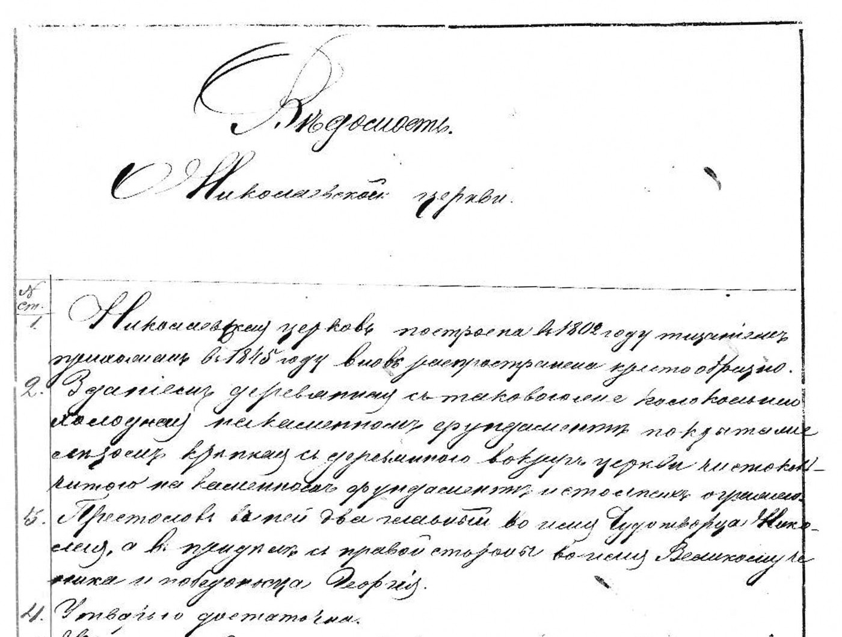

Рис. 5. Фрагмент клировой ведомости за 1885 г.

Это документальное свидетельство, как и все ему подобные, противоречит очевидному предположению, на котором были построены все предыдущие версии, что ныне действующая Никольская церковь является полковым храмом и поэтому была принесена в Георгиевскую крепость гораздо раньше начала XIX века. Поэтому все исследователи истории Никольской церкви считают, что 1801 или 1802 год упомянуты ошибочно и просто не принимают их к рассмотрению.

Можно ли как-то «примирить» даты «1780» и «1802», не выходя за рамки исторической достоверности? Полагаю, можно.

Для начала условимся, что под словами «Никольская церковь» мы будем понимать конкретную структурную единицу Русской Православной Церкви (церковную общину), которая в материальном отношении обязательно соотносится с материальными объектами (зданием, священником и т. п.). Это нужно сделать, чтобы избежать путаницы.

Поскольку мы считаем Никольскую церковь полковой, то датой её основания следует считать дату образования того полка, которому она принадлежала и вместе с которым прибыла в крепость № 4 Азово-Моздокской оборонительной линии. А это произошло существенно раньше 1777-го или 1780-го года и никак не связано с Георгиевской крепостью. Мы можем говорить только, что где-то в 1780-х годах для этой полковой церкви (структурной единицы) в Георгиевской крепости было построено капитальное здание. Если бы полк ушёл из крепости, то вместе с ним на новое место переместилась бы полковая Никольская церковь (структурная единица), оставив после себя лишь пустое церковное здание. Впрочем, это здание могла занимать и другая церковь другого полка, пока его штаб находился в Георгиевской крепости. В действующей крепости всегда будет находиться какой-то полк, а значит, крепостная церковь тоже всегда будет действующей.

Однако уже в 1785 году Георгиевск официально перестаёт быть только крепостью и становится уездным городом, которому полагается иметь собственную церковь - структурное подразделение, в своей деятельности ориентирующееся не на воинские приказы, а на нужды местного гражданского населения. В то же время, как уже было отмечено выше, благочинные Георгиевского церковного округа состояли в клире Астраханской епархии (с 1797 по 1799 гг. - Моздокского викариатства), но служили в храме, которой не относился к этой епархии, а был военным. Поэтому епархиальный архиерей - архиепископ Астраханский и Ставропольский Платон (1794-1805), либо епископ Моздокский Гаий (1797-1799) - создаёт в Георгиевске (своим решением или через Святейший Синод) новую церковную структурную единицу, относящуюся к Астраханской епархии, и называет её так, как уже все привыкли: Николаевский собор. Для этой структурной единицы на новом месте «тщанием прихожан» строится новое здание, никак не связанное с военными структурами. Оно-то и упоминается в церковных документах и справочной литературе XIX века.

Такой мне видится достоверная схема развития событий. Скорее всего, дата постройки в Георгиевске нового церковного здания близка дате учреждения новой структурной единицы. Иначе бы в клировых ведомостях было написано что-либо типа: «Николаевская церковь построена в 178(?) году. В 1801 году перестроена (обновлена). В 1845 году вновь распространена крестообразно». Но клировые ведомости - а это документ епархиальной отчётности! - будто бы не знают о существовании в Георгиевске Никольской церкви в 1790-х годах. Значит, в XVIII веке эта церковь не подлежала епархиальному учёту, но находилась на учёте у военных.

Эти рассуждения и предположения подтверждает информация из «Исторической записки», являющейся частью проектной документации на проведение ремонтно-восстановительных работ, которая была разработана ООО «Архитектподряд» в рамках государственного контракта № 0373100115417000291-4 от 9 августа 2017 г. Составила «Записку» искусствовед Е. В. Кувырдина. Основу её составляют различные цитаты, в том числе из исследований Шабловского, Якунина и Федькина, с повторением их трактовок и сомнительных предположений. Некоторые предположения и выводы, которые делает сама Кувырдина, тоже видятся мне весьма сомнительными. Встречаются у неё и небрежности в использовании хорошо известных фактов. Например, она пишет: *«С 1786 г. Георгиевская крепость стала главным городом Кавказской губернии, которая просуществовала недолго – через четыре года все губернские учреждения были перенесены обратно в Астрахань».* На самом деле в XVIII веке столицей Кавказской губернии был назначен город Екатериноград. Георгиевская же крепость с 5 мая 1785 г. - дня образования Кавказской губернии, первоначально именовавшейся наместничеством, - стала уездным городом, центром Георгиевского уезда. Лишь с 15 ноября 1802 г. Георгиевск стал столицей вновь возрождённой Кавказской губернии. Эту информацию легко почерпнуть в любом справочнике. Например, в Большой российской энциклопедии.

Для нашего исследования интерес в «Записке» представляют, пожалуй, только упоминания Кувырдиной о крепостной церкви на планах Георгиевской крепости, которые она видела сама в Российском государственном военно-историческом архиве (фонд Военно-Учётного архива № 846 и фонд № 349).

Вот как описывает она план[16] Георгиевска 1788 года: *«План крепости выполнен на плотной бумаге и тонирован акварелью. Внутри земляных валов крепости показана регулярная квартальная застройка и неширокие «плацдармы» вдоль вала - незастроенные пространства, предназначенные для маневрирования войск во время осады. На площади указана церковь, названная в экспликации: “Собор Святителя Николая”»*.

А вот упоминание о плане[17] 1798 года: *«В 1798 году утверждён новый генеральный план крепости. К сожалению, копия этого плана, хранящаяся в военно-историческом архиве, малоинформативна, так как не содержит экспликации, но Никольская церковь указана на том же месте, что и на предыдущем плане 1788 г.»*.

Но самое интересное содержится в этой фразе: *«В 1800 году вновь был составлен план*[18] *Георгиевска с подробным указанием существующих строений и подробной экспликацией. На этом плане на Никольской площади указано две церкви, расположенные рядом, одна из которых, большая, другая маленькая. В экспликации они указаны двумя литерами – Q , и q, но маленькой буквы в экспликации нет. Литера Q обозначает “Церковь Соборную Святителя Николая Чудотворца”, а маленькая q – вероятно, зимнее здание церкви... В 1802 году был составлен ещё один план*[19] *Георгиевска, также с указанием обоих зданий Никольского собора».*

Два фотоснимка плана Георгиевска 1802 года Кувырдина приводит в «Записке». К сожалению, низкое разрешение этих изображений не позволяет прочитать экспликацию и рассмотреть район Тифлисской слободки, но крепость представлена отдельным фрагментом, с которым вполне можно работать.

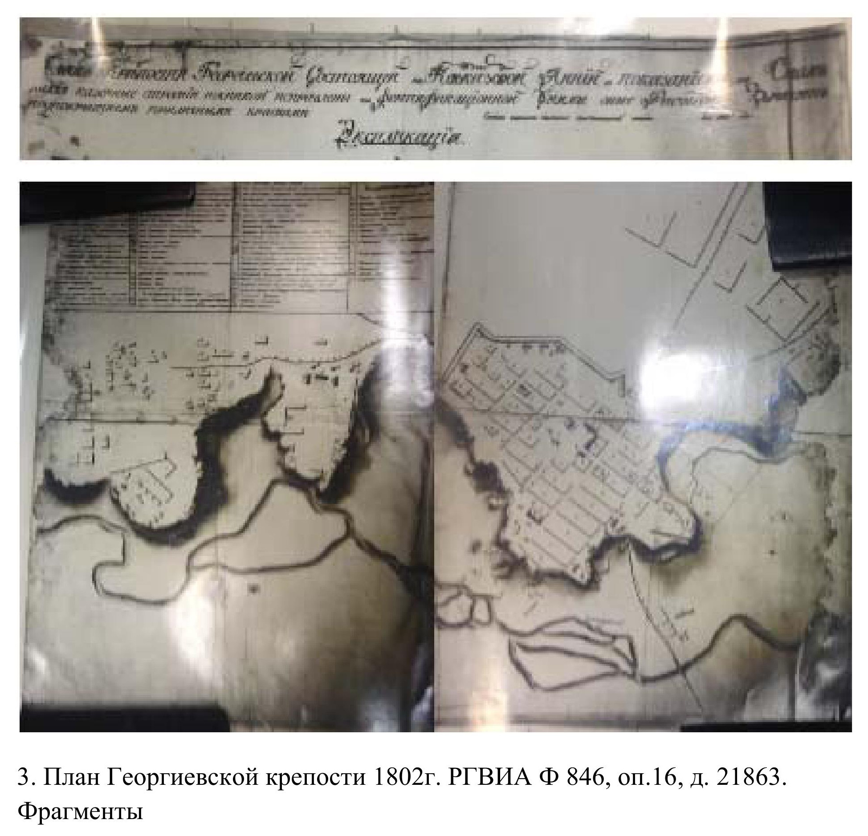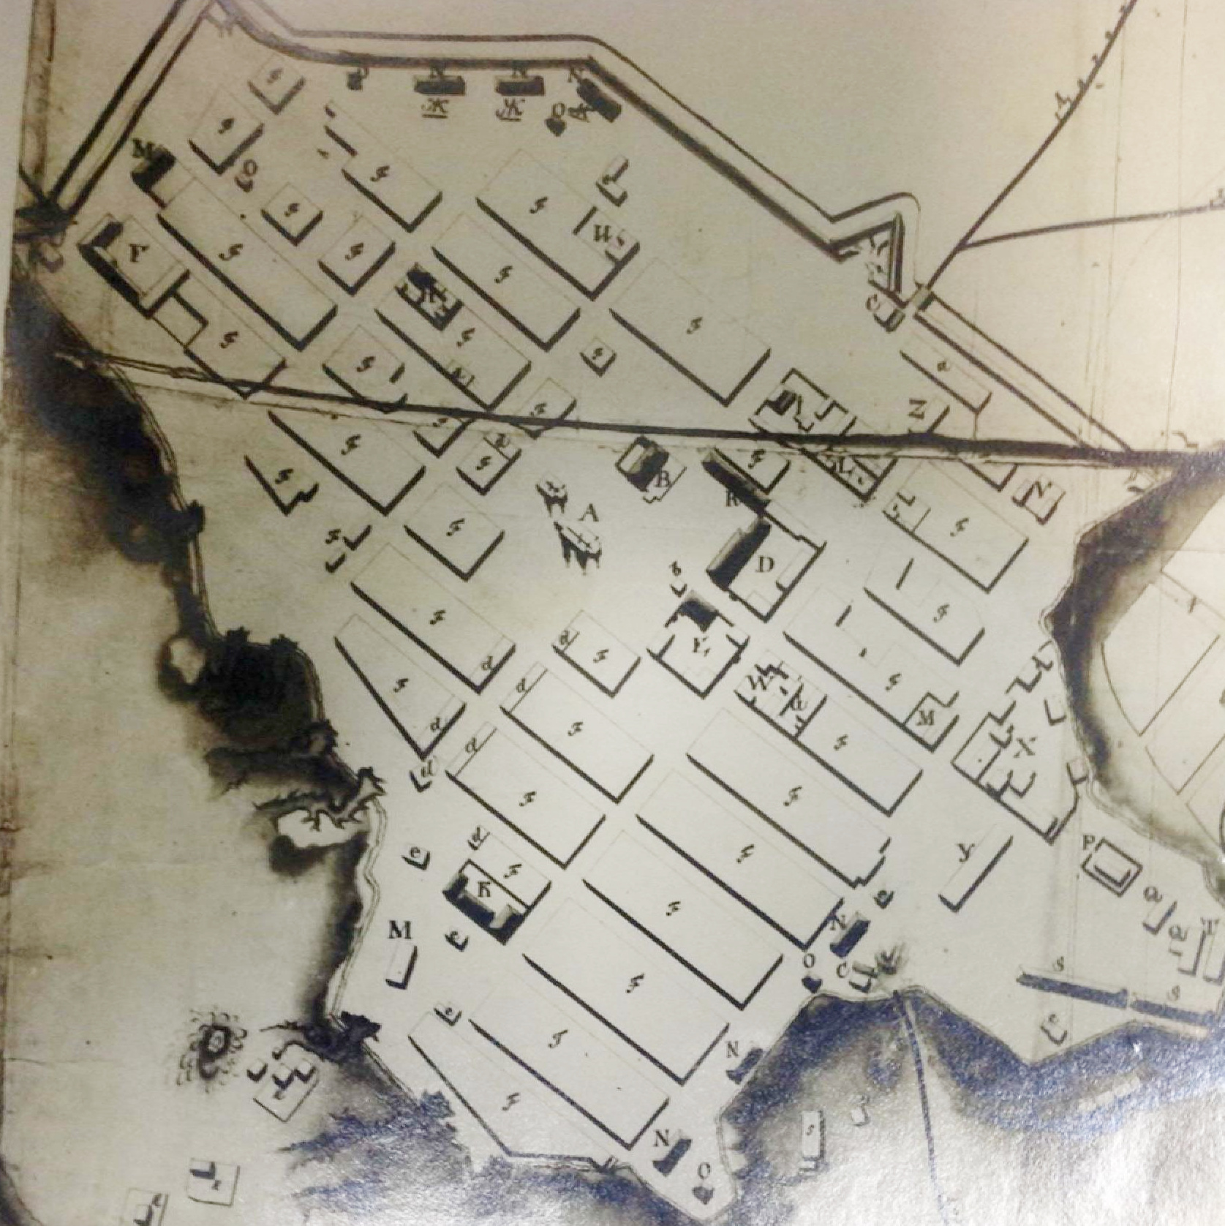

Рис. 6. План Георгиевской крепости 1802 года. Фото из Исторической записки Е. В. Кувырдиной

Наконец, последняя цитата из «Записки», представляющая интерес для нашего исследования: *«В 1810 году было принято решение о расширении города*[20]*, и уже через год появился новый земляной вал. На плане, составленном для этой работы указана Никольская церковь, но без зимнего здания – только главный объём*[21]*».*

Ну, а теперь займёмся анализом всего этого. На плане Георгиевска 1802 года мы видим крепостную площадь и две церкви, стоящие на ней рядом.

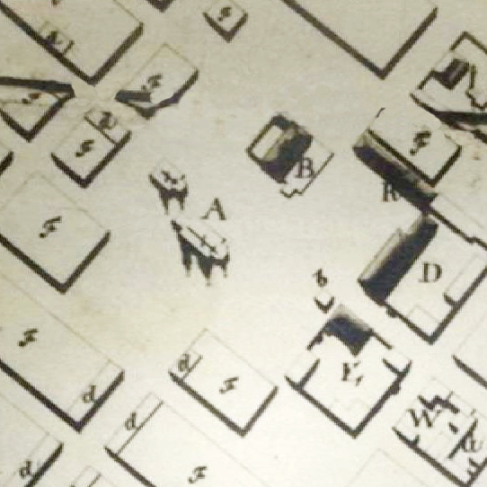

Рис. 7. Крепостная площадь и церковные здания на нём. Фрагмент плана Георгиевской крепости 1802 г.

Тот, кто чертил этот план, очень старался и показал не только контуры церковных зданий, но и «тени», которые «отбрасывают на землю» их архитектурные элементы. Благодаря этому мы можем сказать следующее. Маленькое церковное здание - то, которое на плане 1800-го года обозначено буквой *q*, а на плане 1802 года никак не обозначено - имеет один центральный купол и маленький куполок над алтарной пристройкой. Большое здание - обозначенное на плане 1800-го года буквой *Q*, а на плане 1802 года буквой *А* - имеет куполок над алтарной частью, центральный купол и колокольню над входом. К сожалению, мы не можем посмотреть на планы Георгиевска 1788 и 1798 годов, чтобы определить, какая из этих двух церквей была построена раньше. Но это и так понятно. Сначала было построено маленькое здание без колокольни, затем рядом с ним было построено большое здание - уже с колокольней. Большое здание всегда помечается буквами, и притом большими. Маленькое здание сначала помечается буквой, потом просто показывается как церковь, и наконец, на плане, который Кувырдина соотносит с 1810 годом, - вообще отсутствует. На плане Георгиевска 1815 года (см. выше) Николаевский собор выглядит так же, как большое здание церкви на плане 1802-го.

Кувырдина пишет, что маленькое здание церкви, обозначенной буквой *q*, является зимним (т. е. отапливаемым зимой) зданием Никольского собора. Вероятно, такой вывод она делает, поскольку в клировой ведомости 1885 года (текст её ттже приводится в «Записке») Никольская церковь описана как «холодная». Ничего другого ей в голову не приходит, хотя «Записка» и содержит цветную гравюру художника Кристиана Гейслера, который в конце XVIII века принимал участие в путешествии знаменитого немецкого и русского учёного-энциклопедиста Петра Палласа по Кавказу.

Рисунок, о котором идёт речь, вошёл в состав иллюстрированной книги-двухтомника: Pallas P.S. «Travels through the Southern Provinces of the Russian Empire, in the years 1793 and 1794»[22], изданного в Лондоне в 1812 г. На нём Георгиевская крепость изображена на фоне Кавказских гор в начале сентября 1793 г. На переднем плане - бастион Георгиевской крепости[23], располагавшийся, ориентировочно, в районе, где начинается нынешняя улица Советская (или чуть восточнее). Вдали видны городские постройки, над которыми возвышается церковка, больше похожая на часовню.

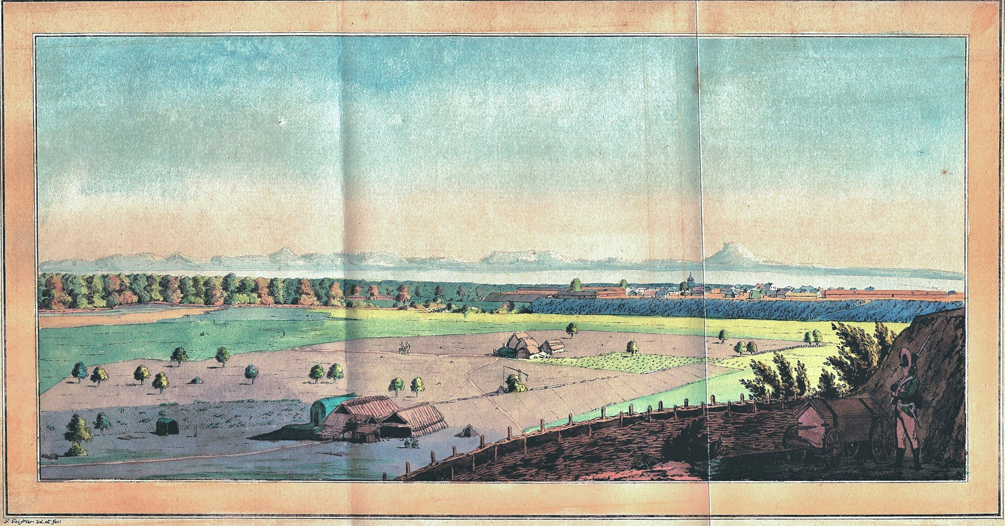

Рис. 8. Рисунок художника Кристиана Гейслера. Георгиевская крепость на фоне Кавказских гор. Начало сентября 1793 г.

Если увеличить этот рисунок (благо, современные технологии позволяют), можно рассмотреть некоторые архитектурные особенности здания церкви.

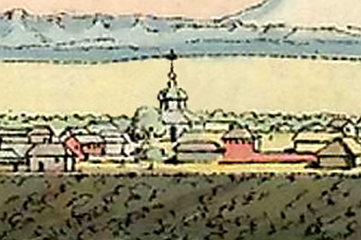

Рис. 9. Церковь в Георгиевской крепости. Фрагмент рисунка Кристиана Гейслера. Начало сентября 1793 г.

Конечно, рисунок не фотография, и от такого маленького объекта нельзя ожидать высокой степени детализации и достоверности. Однако прекрасно видно, что в 1793 году в крепости находилась церковь с одним главным куполом и без колокольни. Именно она на плане Георгиевской крепости 1788 года подписана как «Собор Святителя Николая» (сама Кувырдина пишет, что на планах 1788 и 1798 годов церковь показана на одном и том же месте). Согласно упомянутому выше свидетельству В. А. Потто, эта церковь была деревянной.

Итак, именно большая церковь, обозначенная буквой *Q* на плане 1800 года, является новостройкой. На плане в 1798-м её ещё не было, а в 1800-м она уже есть. Значит, это здание, которое тоже называется Никольским собором, было построено в 1799 или 1800 году (точную дату надо искать в архиве Астраханской духовной консистории). Именно оно было подвергнуто перестройке в 1845 году и сохранилось до наших дней. Обратим внимание, что, согласно плану 1802 г., колокольня у нового здания Никольского собора существовала с момента его постройки. Также план 1802 года показывает, что церковь была построена на новом месте, а не на месте старого Никольского собора, и материалы от старого здания в её строительстве не использовались. Старое здание ещё как минимум два-три года стояло рядом с новой церковью, которая уже действовала. Если бы оно было «зимним» Никольским собором, то зачем рядом с ним построили «холодный» храм сопоставимых размеров, а «зимний» через несколько лет разобрали? Так что, эта версия Кувырдиной не состоятельна.

Почему маленькое здание Никольского собора было разобрано? Вероятнее всего, потому что размещавшаяся в нём ещё в 1801-1802 годах церковь какого-то полка убыла из Георгиевской крепости на новое место дислокации. Из электронных источников в интернете известно, что Кабардинский полк ушёл из Георгиевской крепости в 1800 году и направился в Тифлис, куда прибыл 23 сентября 1800 г. Однако выше уже было сказано, что, скорее всего, здание крепостной церкви не не принадлежало Кабардинскому полку. Вероятно, оно окончательно опустело после отбытия из Георгиевской крепости штаба и полковой церкви Кавказского (бывшего Астраханского) полка. Но когда это произошло, пока не ясно.

Куда же подевалось это здание? Точный ответ мне не известен. Однако в одной из работ[24] ставропольского историка Л. И. Краснокутской содержится фраза, указывающая вероятное направление для дальнейшего исследования. Вот она: *«Известна практика и переносных храмов. Это деревянные конструкции, которые могли относительно быстро разбираться и перевозиться на новое место. Такова, например, судьба самого старого храма на сегодняшний день - Покровского храма в поселке Свобода в Пятигорске. Вместе со своими жителями-казаками он вначале служил духовным центром в Георгиевске (с 1777 г.), затем был перевезен в связи с переводом казаков на новое место в станицу Кисловодскую (1825 г.). А в конце XIX в. был продан казаками жителям молодой слободки Пятигорска - Нахаловки (ныне поселок Свобода)».*

Действительно, в Кисловодске сегодня имеется Никольский собор. Поверхностные поиски в интернете исторической справки о нём дают следующий результат[25]: *«На Кислых Водах уже с основанием крепости у источника «Нарзан» в 1803 году, была возведена Николаевская церковь. Она представляла собой длинное одноэтажное деревянное здание, возведённое из лесных пород деревьев, в изобилии росших вблизи крепости. Её стены снаружи и изнутри были гладкими, без украшений. Двухскатная тесовая кровля служила потолком. Посередине её высился четырёхгранный шатёр, увенчанный крестом. В воскресные и праздничные дни и накануне их, богослужения в храме совершались единственным священником с псаломщиком, пел хор из солдат. Николаевская церковь просуществовала до 30-х годов XIX столетия»*.

Даже беглое сопоставление этих двух цитат выявляет не соответствие[26] даты, которую указывает Краснокутская (1825 г.), с датой возведения Николаевской церкви на Кислых Водах (1803 г.). Однако 1803 год вполне может быть соотнесён с известной нам информацией о здании первого Никольского собора города Георгиевска. Уже упоминавшееся выше «Высочайшее повеление» от 25 декабря 1800 г., согласно которому деревянные храмы на Кавказской линии было запрещено как новые строить, так и «с основания начиная ветхости поправлять», не позволяло переносить деревянный храм в Кисловодскую крепость из Георгиевской. Но если он всё же был перенесён и заново построен, то, значит, у этого запрета было немало исключений (либо он не распространялся на полковые храмы, а только на приходские).

**Выводы**

Итак, после анализа нескольких версий мы можем утверждать, что Никольская церковь совершенно точно не является полковой церковью Тифлисского полка или церковью волгских казаков станицы Георгиевской. Скорее всего, она появилась в Георгиевской крепости после того, как в ней разместилась походная церковь Астраханского пехотного полка, отмечавшая престольный праздник в день памяти перенесения мощей святителя и чудотворца Николая из Мир Ликийских в итальянский город Бар (9 мая ст. ст./22 мая н. ст.). Крепостная Никольская церковь имела преимущественное положение перед другими церквями, находившимися в окрестностях, так как её посещало высокопоставленное военное и светское начальство, и она находилась в уездном городе. В её здании могло размещаться несколько походных церквей, принадлежащих воинским подразделениям, штабы которых находились в Георгиевской крепости. Оба этих обстоятельства стали причиной поименования её соборной.

В 1799-1800 годах в Георгиевске была создана новая структурная единица Астраханской епархии, не имеющая отношения к полковым церквям, но также названная Никольским собором. На карте Георгиевской крепости 1800 года его здание уже изображено рядом с первым (а лучше сказать - более ранним) зданием крепостной церкви. Это позволяет утверждать, что сведения архивных церковных документов и дореволюционных справочников о постройке Николаевского собора в 1801 или 1802 году не являются принципиально ошибочными, как полагают многие исследователи его истории. Да, эти цифры разнятся между собой и несколько расходятся с данными планов Георгиевской крепости самого начала XIX века. Однако следует признать, что церковного здания, построенного в XVIII веке на территории Георгиевской крепости, давно уже не существует, а нынешний Никольский собор (будь то здание или структурная единица) - не та церковь, которую принесли сюда с собой солдаты.

иерей В. Шалманов.

(Продолжение следует.)

*В продолжении будут сообщены известные исторические факты из жизни собора в 19-м и 20 веках.*

1. Николай Николаевич Шабловский в 1896-1904 годах был делопроизводителем батальонного суда 251-го Георгиевского резервного батальона, где в 1896 году числился поручиком, а в 1904-м - штабс-капитаном. Шабловский имел доступ к утраченным сегодня архивным документам, воочию видел старые здания Георгиевска и памятные места, слышал воспоминания старожилов. Часть собранных фактов вместе с личными размышлениями Шабловский публиковал в «Терском сборнике» (так называлось приложение к «Терскому календарю», которого вышло в свет всего семь номеров) за 1897 год. Позже эта информация легла в основу написанной им книги «Георгиевская старина», изданной в 1914 году в Санкт-Петербурге.
2. Главный редактор местной районной газеты «Ленинская правда» Михайл Андреевич Якунин и главный архитектор города Георгиевска Матвей Иванович Федькин в 1977 году написали 90-страничный историко-краеведческий очерк «Георгиевск [1777-1977]», тогда же изданный Ставропольским книжным издательством.
3. Так, например, достоверно известно что походная церковь 16-го егерского полка, составлявшего гарнизон Константиногорской крепости (ныне город Пятигорск), основанной в 1780 году, помещалась в одной из саманных казарм, которую делила с лазаретом. И лишь спустя несколько лет в центре той крепости была возведена деревянная одноглавая церковь, которая была освящена в 1785 году в честь святого Константина и просуществовала до 50-х годов XIX столетия. (http://www.kmvline.ru/pyatigorsk/krep.php)
4. Иллюстрация из книги: Гальченко О. В. История храмов Ейского района. Храмы г. Ейска. Ейск. 2013 г.
5. Режим доступа: <http://www.regiment.ru/reg/III/C/1/5.jpg>
6. 1780-е годы как период постройки Никольской церкви в Георгиевской крепости впервые встречаются в статье: Федькин М. Рождение крепости. // Ленинская правда (Георгиевский р-н) № 58, 9 апреля 1974 г. С. 3-4.

   Соотнесение даты постройки церкви с 22 мая впервые встречается в статье: Орудина Л., Искра. Г. Памятники старины. // Ленинская правда (Георгиевский р-он) № 134, 24 августа 1976 г. С. 3.

   Точно 1780-й год впервые назван в книге: Якунин М. А., Федькин М. И. Георгиевск. Историко-краеведческий очерк. Ставрополь, 1977 г. С. 9.
7. В. А. Ютрименко. Храмы на Кавказской Линии. 2013. Автор цитирует «описание городов», приложенное к донесению графа Гудовича от 16 января 1782 года.
8. В. А. Потто. Два века Терскаго Казачества (1577-1801) Владикавказ, 1912., Т II. Глава XVI. С. 176-177. В этой книге, описывая город Георгиевск, Потто ссылается на текст доктора Григорьева «Медицинская часть на Кавказе. Рукопись воен.-истор. отдела».
9. Государственный архив Астраханской области. Ф. 559, оп. 2, д. 882. Ссылка на этот документ взята мною из электронной версии статьи: М. М. Гершзон. Источники истории Ставрополья, хранящиеся в Государственном архиве Астраханской области. Режим доступа: https://docplayer.com/34486439-Istochniki-po-istorii-stavropolya.html
10. Широкие Буераки (Широкий Буерак) - село в Вольском районе Саратовской области. Находится на правом берегу Волги, на расстоянии примерно 18 км по прямой на восток - северо-восток от районного центра Вольск. Было основано в первой четверти XVIII века. До 16 октября 1799 г., когда была создана Саратовская и Пензенская епархия, относилось к Астраханской епархии.
11. Цитируется по статье «Кавказское духовенство XVIII века. (Материалы для истории Ставропольской епархии)». Ставропольские епархиальные ведомости № 6 за 1905 г., стр. 367. В сноске к этой статье упоминается «Дело 1793 г. № 35».
12. В частности, это упоминает в своём труде «История христианства на Северном Кавказе до и после присоединения его к России» митрополит Гедеон (Докукин).
13. Такой вывод можно сделать из упоминания, что 19 июля 1783 года, перед началом переговоров о подписании Георгиевского трактата, в «аудиенц-камере» дома Главнокомандующего состоялся молебен, который вместе с грузинским архимандритом Гайозом совершили два (!) полковых священника. Это упоминание находится в «Подневной записке о совершении Трактата в признании Империею Российскою царя Грузинского Ираклия со всеми областьми его вассалом заключенного 1783 года июля 24 дня», составленной главнокомандующим русской армией на Северном Кавказе генерал-поручиком П. С. Потемкиным. Отметим попутно, что в 1783 году при церкви Георгиевской крепости ещё не было протопопа и благочинного. Иначе бы он непременно сослужил архимандриту Гайозу.
14. Ровинский И. В. Хозяйственное описание Астраханской и Кавказской губерний по гражданскому и естественному их состоянию в отношении к земледелию, промышленности и домоводству, сочиненное по начертанию Вольного Экономического общества. С.-Петербург, 1809.

    Зубов П. Картина Кавказского края, принадлежащего России и сопредельных оному земель, в историческом, статистическом, этнографическом, финансовом и торговых отношениях. Ч. 3. С-Петербург. 1835.
15. Этот документ, обнаруженный мной в Государственном архиве Грузии, является частью клировой ведомости Вознесенского собора города Георгиевска, к которому, согласно указу «Его Императорского Величества, Самодержца Всероссийского, из Святейшего Правительствующего Синода» № 1401 от 10 декабря 1885 г., был приписан Никольский собор, пониженный при этом в статусе до приходской церкви.
16. РГВИА, Ф. 349 оп. 12, д. № 783 План Георгиевска 1788 г.
17. РГВИА, Ф. 349 оп. 12, д. № 785. План Георгиевска 1798 г.
18. РГВИА, Ф. 349 оп. 12, д. 789. Экспликация, принадлежащая к плану Георгиевска 1800 г.
19. РГВИА, Ф. 846, оп.16, д. 21863. План Георгиевска 1802 г.
20. М. А. Якунин, М. И. Федькин. Историко-краеведческий очерк «Георгиевск», Ставрополь, 1977 г.
21. РГВИА Ф. 349, оп. 12, д. 780 План г. Георгиевска без даты
22. Режим доступа: https://babel.hathitrust.org/cgi/pt?id=uva.x001101930&view=1up&seq=7
23. Текст описания рисунка Георгиевской крепости (в современной грамматике):  
    Plate XV. View of the whole ridge of mountains covered with snow, and forming part of Mount Caucasus, from the great Elburus which fronts the Black Sea, to the vicinity of the Caspian; drawn in September, when part of the black mountains was already covered with fresh snow o rime. In front of the Plate is represented a bastion of the fortress of Georgiefsk; then the low woody country of the Kuma a suburb or out-part of Georgiefsk; and, at a distance, the immense plain extending to the foot of the Caucasus. - p. 340.

    Мой перевод: Вкладка 15. Вид на покрытый снегом горный хребет, составляющий часть Кавказских гор, от величавого Эльбруса и Чёрного моря до Каспия. Нарисован в сентябре, когда часть чёрных гор уже покрыта свежим снегом или инеем. На первом плане рисунка - бастион Георгиевской крепости. Далее - низменная лесистая долина реки Кумы в окрестностях Георгиевска. Ещё далее - необъятная равнина, простирающаяся до подножия Кавказских гор. - стр. 340
24. «Кавказская линия - церковная линия» как один из подходов в написании истории Православия на Северном Кавказе конца XVIII - начала XX в. / Л. И. Краснокутская / Проблемы и перспективы исследования церковной истории Северного Кавказа : материалы IV Свято-Игнатиевские чтения, г. Ставрополь, 11-12 мая 2011 г. / Ставропольская православная духовная семинария, [и др.]; редкол.: В. Сафонов.– Ставрополь : ИЦ СтПДС, 2012 -. - Вып. II : .– 2012.– С. 162-173.
25. Собор святителя Николая Чудотворца. Официальный сайт Кисловодского благочиния Пятигорской и Черкесской епархии «Живоносный источник». Режим доступа: http://jivonosniy-istochnik.ru/index.php/2012-03-21-20-38-48-9/sobor-svyatitelya-nikolaya-chudotvortsa/istoricheskaya-spravka
26. Это несоответствие лишний раз показывает, что выводам, которые делают современные краеведы - как светские, так и церковные - следует доверять только тогда, когда эти выводы логически обоснованы и подтверждаются историческими документами. В 1803 году было возведено первоначальное здание деревянной Николаевской церкви, а в 1825-1827 годах - по проекту братьев Бернардацци - новое её здание. Вот оно-то, после постройки в 1888 году в Кисловодске каменного Никольского собора, и было продано в Пятигорск, где стало Покровской церковью.